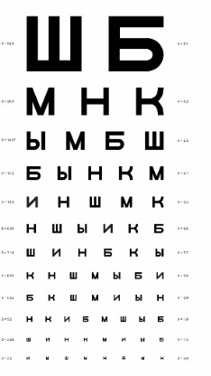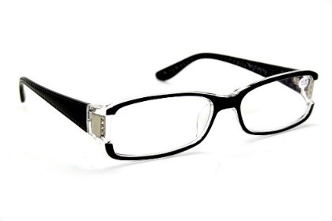Очкарики

Прочитайте введение. Затем приступайте к выполнению заданий, нажав на кнопку с номером задания.

Введение

ОЧКАРИКИ

Артём заметил, что стал хуже видеть с доски, а садиться за первую парту он не решался. Однажды, листая медицинский журнал о здоровье, Артём увидел рисунок, который заставил его задуматься: «А ведь я вижу почти что так же нечётко, как показано на рисунке!» Пролистав ещё несколько страниц, он увидел статью про дефекты зрения. Теперь Артём подошёл к самой главной для него проблеме и стал читать.

Источники: https://littleone.com/uploads/publication/6045/_1200/5cc7b82853d069.42799014.png https://эгоисты.рф/uploads/files/%D0%9B%D0%B0%D0%B3%D0%B5%D1%80%D1%8C/1.jpg

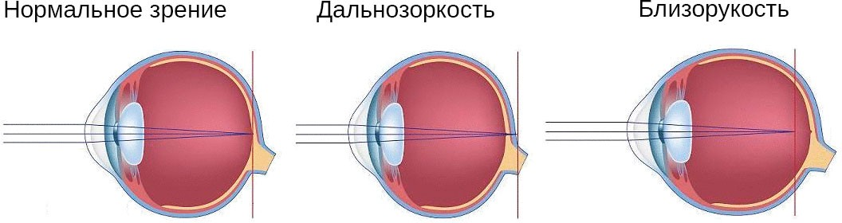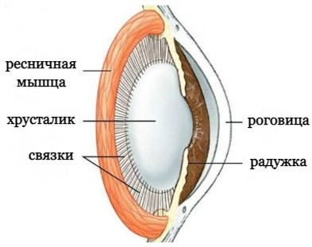Очкарики
Задание1 / 6

Прочитайте текст, расположенный справа. Для ответа на вопрос отметьте нужные варианты ответа.

Почему не рекомендуется читать в движущемся транспорте (автобусе, автомобиле, поезде)?

Отметьте все верные варианты ответа.

- На сетчатку попадает мало света.
- Зрачок то расширяется, то сужается.
- . Возникает напряжение ресничных мышц.
- Стекловидное тело то удлиняется, то укорачивается.
- Хрусталик становится мутным, теряет прозрачность.
- Кривизна хрусталика постоянно изменяется (увеличивается или уменьшается).
При нормальном зрении в здоровых глазах изображение предметов формируется точно на сетчатке, это происходит при рассматривании предметов как вдали, так и вблизи (аккомодация хрусталика). При дефектах изображение проецируется впереди или сзади сетчатки.
При близорукости человек вблизи видит хорошо, а вдали – плохо. Близорукость связана с удлинением глазного яблока, с перенапряжением глазных мышц, при этом изменяется кривизна хрусталика. Хрусталик сильно сжимает мышца, он приобретает выпуклую форму. При дальнозоркости человек вблизи видит плохо, а вдали – хорошо. Глазное яблоко может быть укорочено, или хрусталик утрачивает эластичность, нарушается его аккомодация, и он уплощается.

Рис. Проецирование изображения в глазу человека.

В аккомодации принимают участие: хрусталик, ресничная мышца, связки.

Артём хорошо учился, ему часто приходилось ездить на автобусе, где он почти всегда читал, чтобы не тратить время зря, хотя мама говорила, что этого делать не стоит. Теперь он всё понял!
Источники:
https://liqmed.ru/p-content/uploads/2015/05/defecty-zreniya.jpg https://myslide.ru/documents_7/07a6ad38941228eb1b298490bd0979db/img2.jpg

Очкарики
Задание 2 / 6

Прочитайте текст и рассмотрите рисунок, расположенные справа. Для ответа на вопрос выберите в выпадающем меню нужный вариант ответа, а затем объясните свой ответ.

С помощью рисунка «Коррекция зрения у близоруких и дальнозорких с помощью линз» определите, какой цифрой (1 или 2) обозначен тот или иной дефект зрения (близорукость/дальнозоркость). Обоснуйте свой ответ.

Запишите свой ответ.

- Выпадающее меню

Дальнозоркость и близорукость

Очкарики носят очки с разными стёклами минус (-) и плюс (+), их подбирают индивидуально: +D (диоптрии) – при дальнозоркости и -D (диоптрии) при близорукости.

Дальнозоркость Близорукость

Обоснование:

- 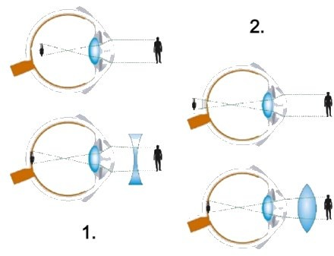Выпадающее меню
Дальнозоркость Близорукость

Обоснование:
Рис. Коррекция зрения у близоруких и дальнозорких с помощью линз.

Источник:
https://ds05.infourok.ru/uploads/ex/0523/0009c922-8bc5ee1c/img12.jpg

Очкарики
Задание 3 / 6

Прочитайте текст и проанализируйте таблицу, расположенные справа. Для ответа на вопрос отметьте нужный вариант ответа.

Выберите наиболее актуальную причину увеличения патологии зрения у первоклассников за период с 2010 по 2016 годы.

Отметьте один верный вариант ответа.

- уменьшение потребления витаминов
- увеличение времени на использование гаджетов
- ухудшение физической подготовки первоклассников
- учащение заболеваемости острыми респираторными инфекциями

Статистические исследования

При обследовании школьников в одном из регионов нашей страны в рамках социального проекта было обнаружено, что у 45 % школьников произошло снижение зрения за время обучения (1 – 11 кл.).
Артём увидел таблицу с показателями изменения зрения у первоклассников и решил ответить на задание. И обнаружил причину ухудшения зрения у самого себя!

Изменение зрения у первоклассников с 2010 г. по 2016 г.
Год  исследования | % первоклассников с  патологией зрения
2010 | 2
2011 | 3
2012 | 4,5
2013 | 6
2014 | 8
2015 | 12
2016 | 15,5

Очкарики  Задание 4 / 6  Прочитайте текст, расположенный справа. Для ответа на вопрос отметьте нужные варианты ответа.  Почему оперированный глаз лучше видел после операции, чем до операции?  Отметьте все верные варианты ответа.  - Хрусталик изменил свою кривизну.  - .В роговице восстанавливалось кровообращение.  - Изображение стало фокусироваться на сетчатке.  - Рубцы роговицы изменили ход преломления лучей.  - Число палочек и колбочек в сетчатке увеличивалось. | Микрохирургия глаза  Носить очки не всегда удобно, например, стёкла очков зимой запотевают, или бывает трудно подобрать оправу, которая нравится. О таких проблемах хорошо знают очкарики со стажем. С линзами тоже могут возникнуть неприятности – глаза часто воспаляются.  В нашей стране в 70-е годы ХХ века была разработана методика операции (кератотомия) хирургом-офтальмологом С. Федоровым, после которой зрение улучшалось. В ходе операции на роговице делались несквозные микроскопические надрезы тонким скальпелем в виде «солнечных лучиков», которые быстро рубцевались.  Перед нанесением лучей делалась разметка. Каждому очкарику делали индивидуальное количество лучей-надрезов в зависимости от степени его близорукости. Результаты рубцевания были заметны уже на следующий день  Эта методика позволила улучшить зрение, а часто – и снять очки, более чем трём миллионам людей.  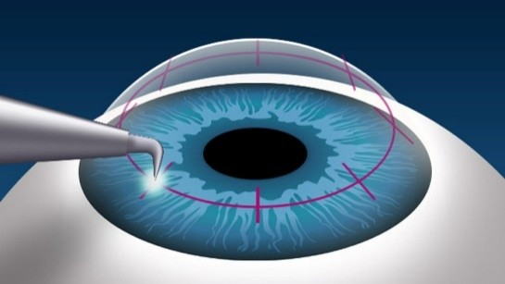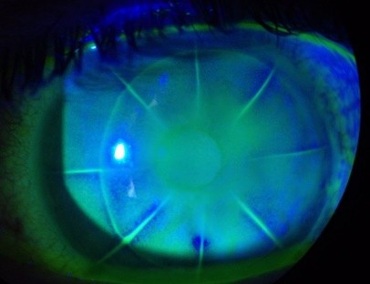  Источники:  https://glazexpert.ru/wp-content/uploads/c/0/4/c043a201280445615e1b36b3511c2a03.jpg https://sclerallens.com/images/Lasik%20over%20RK/Post%20RK%20Post%20lasik%20dry%20eye.jpg

Очкарики  Задание 5 / 6  Прочитайте текст, расположенный справа. Отметьте нужный вариант ответа, а затем объясните свой ответ.  Вылечит ли близорукость операция, предложенная С. Фёдоровым?  - Да  - Нет  Объясните свой ответ. |  |  | Микрохирургия глаза  Устранение близорукости с помощью кератотомии было в своё время прорывом в микрохирургии глаза, но этот метод имел некоторые недостатки (астигматизм и др.), которые встречались не у всех.  Близорукость в настоящее время корректируют с помощью лазерных лучей. Лазерная коррекция также имеет свои минусы. Других действенных способов коррекции зрения нет. В решении этой проблемы не помогают тренажёры, упражнения, ношение очков с перфорациями.  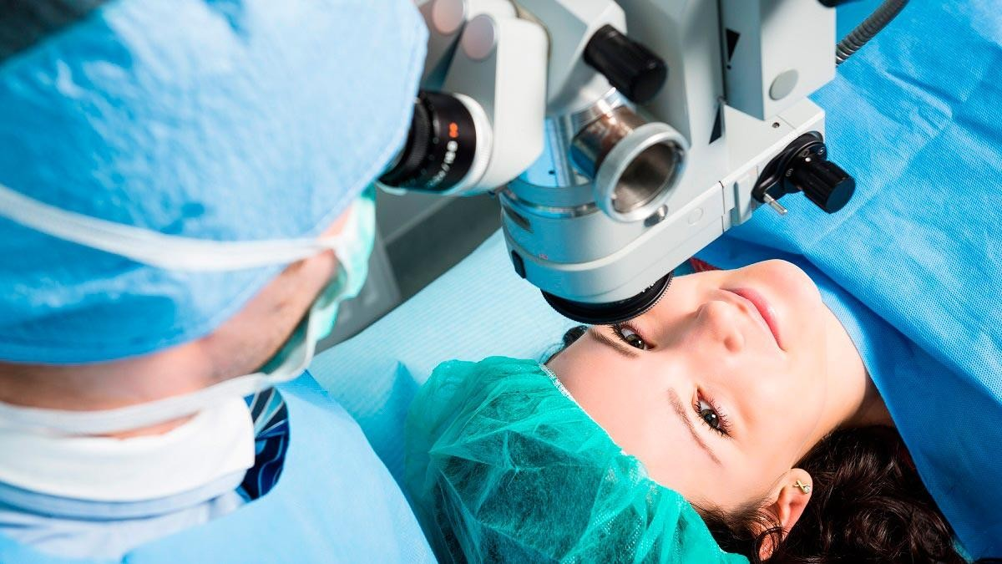  Источник:  https://rinatrf.ru/wp-content/uploads/2020/09/metod-lazernoj-korrekcii-zreniya.jpg

Очкарики  Задание 6 / 6  Прочитайте текст, расположенный справа. Для ответа на вопрос отметьте нужные варианты ответа.  Выберите причины, влияющие на прогрессирование близорукости у молодёжи.  Отметьте все верные варианты ответа.  - Занятие спортом  - Несвоевременная коррекция зрения  - Повсеместное использование электроники  - Фокусировка взгляда на далёких предметах  - Чрезмерные нагрузки при обучении  - Просмотр телепередач в тёмных помещениях | В Китае, самой большой стране по численности населения на планете, на данный момент проживает примерно 1,4 млрд людей, и при этом практически половина из них – около 600 миллионов – имеют близорукость. Страна занимает лидирующую позицию в мире по количеству близоруких детей. При этом процент младших школьников с миопией составляет 40 %, а вот студентов – уже 70 % от числа всех посещающих вузы.    Источники: https://www.ochkov.net/images/2019/01/24/130859.text.4491.jpg https://www.ochkov.net/informaciya/stati/interesnye-fakty-pro-blizorukost.htm

